REPÚBLICA DE PANAMÁ
MINISTERIO DE EDUCACIÓN
ESCUELA JOSÉ MARÍA ROY

MÓDULO DE:
CIENCIAS NATURALES

EDUCADORES:

DALYS CHAVARRÍA
MARIO RIVERA
JOSÉ RIVERA
EDUVIGES RODRÍGUES
MITZILA DE AVILÉS

GRADO:
5°

AÑO LECTIVO
2020

Sistema Urinario Humano

Indicadores de Logro:
- Identifica las estructuras del Sistema Urinario.
- Describe la relación entre los componentes de la orina y el funcionamiento del organismo.
- Describe las enfermedades más comunes que afectan el Sistema Urinario.
- Identifica los cuidados del Sistema Urinario.

El Sistema Urinario elimina gran cantidad de las sustancias inútiles que resultan de la función de nutrición. Además, regula la cantidad de agua presente en el organismo y la composición de la sangre.
El Sistema Urinario realiza su función excretara mediante la formación y la expulsión de la orina. Esta es un líquido amarillento compuesto por agua, sales minerales y sustancias nitrogenadas, como ácido úrico y urea. Las sustancias nitrogenadas, en ciertas cantidades, son dañinas para el cuerpo.
El sistema Urinario humano está formado por dos riñones, dos uréteres, la vejiga urinaria y la uretra.

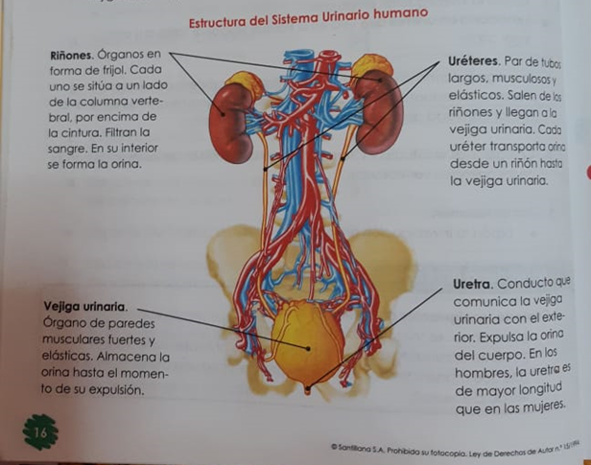

La excreción

Sistema Urinario | Intestino Grueso | Pulmones | Piel
Función  Filtra la sangre que pasa por los riñones, la limpia de desechos y elimina los excesos de líquido.  Sustancias excretada  Orina  Toxinas eliminadas  Urea, nitrógeno, cloruros, fósforo, amonio, creatinina y ácido úrico. | Función  Procesa los residuos de la digestión.  Sustancias excretadas  Heces  Toxinas eleminadas  Bacterias, grasas, materia inorgánica, proteínas, fibra no digerida. | Función  A estos llega el dióxido de carbono desechado por las células.  Sustancias excretada  Aire exhalado  Toxinas eliminadas  Dióxido de carbono | Función  Propicia la salida de sustancias tóxicas a través de los poros.  Sustancias excretada  Sudor  Toxinas eliminadas  Sales  Minerales

Investiga y completa el siguiente cuadro

 | Sistema Urinario | Intestino Grueso | Pulmones | Piel
Función
Sustancias
Excretada

Toxinas
Que
Elimina

- ¿Qué es un sistema?
- ¿De qué se encarga el sistema excretor?
- ¿Cómo está formado en sistema excretor?
- ¿Por qué es indispensable el proceso de limpieza que realiza el sistema excretor?
- Dibuja cada uno de los sistemas que forman es sistema excretor.
- Colorea
- Escribe los nombres de las partes principales de cada sistema.
- Confecciona un álbum folder sobre la higiene y hábitos alimenticios del sistema excretor.
- Ilustra
- Escribe cada higiene y hábito alimenticio e ilustra.

Relación de los sistemas Urinario y Circulatorio

Las funciones de los sistemas Urinario y Circulatorio están muy relacionadas. La sangre recoge las sustancias tóxicas producidas en las diferentes partes del organismo. Luego, llega a los riñones, donde es filtrada para eliminar de ella las sustancias tóxicas solubles en agua. De esa manera, es purificada.

Funcionamiento del riñón

1.Las arterias renales conducen la sangre hacia los riñones. Estos filtran la sangre, la separan y retienen las sustancias de desecho que contiene.
2. En el interior del riñón, las sustancias tóxicas filtradas se mezclan con agua y ciertas sales. De esa manera, se forma la orina.

4. Los uréteres conducen la orina hasta la vejiga, donde se almacenan. Luego la orina es expulsada al exterior, a través de la uretra
3. Las venas renales conducen la sangre hacia afuera de los riñones. La sangre sale de los riñones sin sustancias tóxicas.

Desarrolla las siguientes preguntas sobre el sistema urinario

- ¿Qué son los riñones?
- ¿Por quién es fabricada la orina y qué contiene?
- ¿Qué otras funciones regula los riñones y de ejemplo?
- ¿Cuáles son las 2 funciones vitales que desarrollan los riñones?
- ¿A través de quién es transportada la orina?
- ¿Qué es la orina?
- ¿Cómo está formado el sistema urinario humano?
- ¿Cuáles es la función de las venas renales y cómo sale la sangre?
- ¿Cuál es la función de las uretras?
- ¿Cuál es la función de las arterias renales y que hacen los riñones?
- ¿Cómo se forma la orina?
- ¿Cuál es la función de las venas renales y cómo sale la sangre?
- ¿Cuál es la función de las uretras?
- ¿Por dónde es expulsada la orina?

- ¿Qué relación tiene el sistema excretor con el sistema circulatorio?

Relación | Dibuja el sistema circulatorio  Colorea y escribe las partes principales.

CRITERIOS DE EVALUACIÓN

Seguir indicaciones………....2
Nitidez………………............…2
Ortografía……………………...5
Contenido desarrollado…...10
Ilustración de los términos…5
Puntualidad……………………2
Total 26pts

